COMUNICATO STAMPA

Würth Elektronik presenta la serie di induttori PFC
Robusti induttori PFC
Waldenburg (Germania), 30 agosto 2023 – Würth Elektronik ha presentato WE-TORPFC, una serie di 17 nuovi induttori PFC. Gli induttori con nucleo toroidale sono indicati per convertitori innalzatori di tensione CCM (Continuous-Conduction-Mode, a funzionamento continuo). Disponibile in varie dimensioni, con valori induttivi da 118 a 720 µH e correnti nominali fino a 48 A, la serie è indicata per la correzione del fattore di potenza, per inverter industriali, inverter solari e molte altre applicazioni.
A differenza degli induttori PFC (Power-Factor-Correction) tradizionali, la nuova serie di Würth Elektronik si contraddistingue per avvolgimenti a filo piatto. Ciò limita perdite negli avvolgimenti e migliora la risposta alle variazioni di temperatura. La serie di induttori è concepita per temperature da -40°C a 155°C e tensioni di esercizio fino a 1000 V_{DC}. I componenti sono stati testati mediante test di affidabilità AEC-Q200.
Gli induttori con nucleo toroidale sono disponibili da subito senza limite minimo d'ordine. Sono disponibili campioni gratuiti.

Immagini disponibili
Le seguenti immagini possono essere scaricate da internet e stampate: https://kk.htcm.de/press-releases/wuerth/
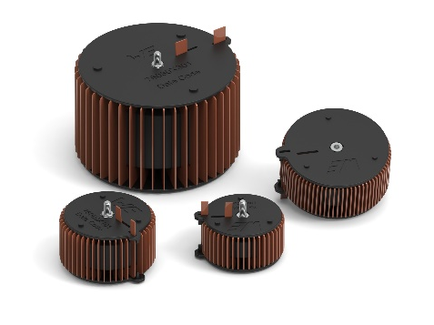
Una nuova serie di induttori PFC di Würth Elektronik
Foto di: Würth Elektronik

Informazioni sul gruppo Würth Elektronik eiSos
Il gruppo Würth Elektronik eiSos è produttore di componenti elettronici ed elettromeccanici per il settore dell'elettronica e lo sviluppo delle tecnologie per soluzioni elettroniche orientate al futuro. Würth Elektronik eiSos è uno dei maggiori produttori europei di componenti passivi, attivo in 50 Paesi, con stabilimenti in Europa, Asia e America settentrionale che riforniscono una clientela sempre crescente a livello mondiale.
La gamma di prodotti comprende componenti per la compatibilità elettromagnetica (CEM), induttori, trasformatori, componenti HF, varistori, condensatori, resistenze, quarzi, oscillatori, moduli d'alimentazione, bobine per il trasferimento wireless di potenza, LED, sensori, moduli radio, connettori, elementi per gli alimentatori di potenza, tasti e interruttori, tecnologia per la connessione, portafusibili e soluzioni per la trasmissione wireless dei dati.
La disponibilità a magazzino di tutti i componenti del catalogo senza limite minimo d'ordine, i campioni gratuiti e l'elevato supporto dei nostri dipendenti specializzati e addetti alle vendite, così come la vasta scelta di strumenti per la selezione dei componenti, caratterizzano l'orientamento all'assistenza dell'impresa, unico nel suo genere.
Würth Elektronik fa parte del gruppo Würth, leader mondiale nell’ambito dello sviluppo, della produzione e della commercializzazione di materiale di montaggio e di fissaggio e offre impiego a 8200 dipendenti. Nel 2022 il Gruppo Würth Elektronik ha registrato un fatturato di 1,33 miliardi di Euro.
Würth Elektronik: more than you expect!
Per ulteriori informazioni consultare il sito www.we-online.com

Per ulteriori informazioni:  Würth Elektronik eiSos GmbH & Co. KG  Sarah Hurst  Clarita-Bernhard-Strasse 9  81249 München  Germania  Telefono: +49 7942 945-5186  E-Mail: sarah.hurst@we-online.de  www.we-online.com | Contatto per la stampa:  HighTech communications GmbH  Brigitte Basilio  Brunhamstrasse 21  81249 München  Germania  Telefono: +49 89 500778-20  E-Mail: b.basilio@htcm.de  www.htcm.de

